Исследовательская работа по экологии «Нужна ли вторая обувь в школе?»
- Введение……………………………………………
- Цель и задачи работы…………………………….
- Из чего состоит пыль……………………………..
- Наши исследования………………………………..
- Принцип работы и устройство психрометра……
- Социологическое исследование «Что ты
знаешь о пыли?» …………………………………
- Заключение………………………
1.Введение
Проблема зависимости здоровья человека от окружающей среды сейчас актуальна как никогда. Современный человек большую часть жизни проводит в замкнутом пространстве дома, детского сада, школы и т. д. Помещение становится для нас своеобразной средой обитания. Для здоровья и высокой работоспособности учащихся в кабинете необходимы благоприятные условия: свет, чистый воздух, тепло и другие.
Если «дышать пылью» изо дня в день, то неизбежны заболевания дыхательной системы, воспалительные процессы, головные боли. Для поддержания чистоты в школе необходимы многие условия, в том числе наличие у учащихся сменной обуви. Дети прекрасно знают, что нужно ходить в сменной обуви, но делают это далеко не все. Более половины старшеклассников уверены, что в течение дня можно выдержать 6-8 часов в той обуви, в которой пришел в школу. Причин нежелания переобуваться несколько: неудобно носить лишний пакет, тратится много времени на переобувание, можно опоздать на урок.
У нас возникла идея исследовать, на самом ли деле так нужна сменная обувь в школе. Возможно, многие просто не знают насколько опасна пыль, и что она содержит. Предварительный опрос показал, что 85 % учащихся не задумываются о вреде пыли. Эта тема всегда будет актуальна для конкретного учреждения, потому что человек с интересом воспринимает информацию, связанную непосредственно с ним.
2.Цели и задачи работы:
- Найти доказательства необходимости сменной обуви, убедить учащихся школы носить вторую обувь.
- Выяснить места наибольшего скопления пыли в школе и пользуясь физической формулой и приборами определить массу пыли в кабинетах.
- Выяснить знают ли учащиеся о важности сменной обуви, значении влажной уборки.
3 Из чего состоит пыль: Пылевые клещи- невидимый враг.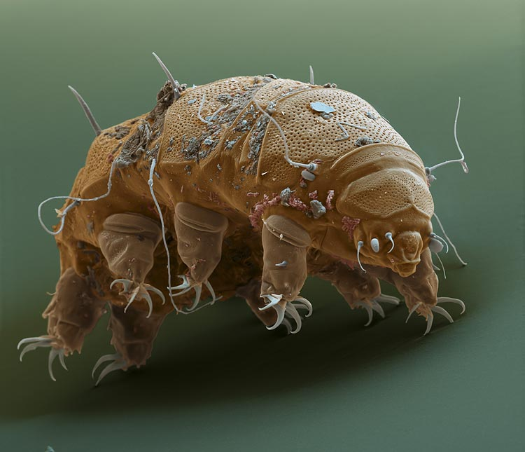

Любая пыль является комплексом аллергенов. В её состав входят: библиотечная пыль (целлюлоза), фрагменты перьев, шерсти и перхоти животных, шерстяные волокна, волосы и эпидермис человека, споры плесневых грибов и бактерии, частицы насекомых (тараканов), хлопка, обивки для мебели и т.д. Все перечисленное может быть причиной аллергического заболевания. Самый неприятный компонент пыли - это микроскопические пылевые клещи. Ещё в 1964 году голландские и японские исследователи обнаружили в пыли, собранной в различных домах, клещей. Подсчитано, что в 1 г домашней пыли может обитать до 30 тысяч таких клещей. В жилые помещения они попадают с одеждой, обувью.
Весом менее 0,0002 г они накапливаются в домашней пыли и вместе с ней легко поднимаются в воздух при уборке, причем не оседают 10-20 минут. Ежедневно пятьдесят миллионов кожных чешуек отшелушивается с нашего тела. За год человек отшелушивает около 2 кг омертвевшей кожи.
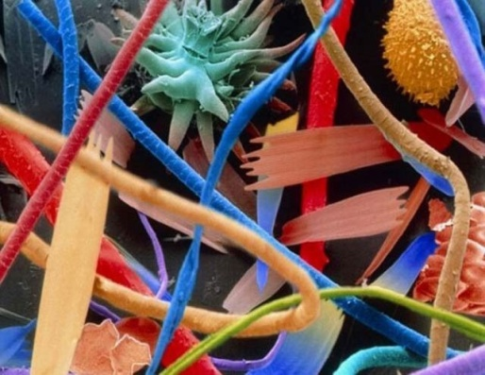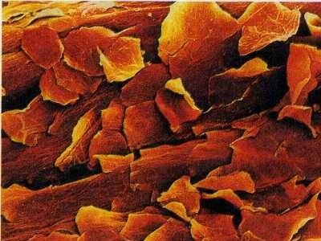
Взгляните на этих отвратительных монстров! Они живут вместе с нами, питаются нами!!! По информации Института иммунологии каждый третий житель России подвержен аллергии, а в ближайшем будущем аллергиком будет каждый второй.
- каждый 10 житель Земли страдает от аллергии;
- 45 - 85 % всех аллергических заболеваний составляет бытовая
аллергия;
- 5 - 6 % детей в России страдает бронхиальной астмой;
- 6 - 7 % случаев бронхиальной астмы приводят к летальному исходу.
И чем мельче пыль, тем глубже она проникает в наши легкие. Частицы пыли повреждают стенки альвеол, нарушая первый иммунный барьер и открывая путь инфекциям и аллергенам. От бронхиальной астмы на сегодняшний день страдает 12% населения России, тогда как в странах Европы и США эта цифра составляет 5%. По прогнозам, в ближайшие годы процент больных астмой может повыситься в России до 30. Причем эти заболевания настигают людей не на улицах, а в помещениях.
Изученная под микроскопом, прошедшая через химический и спектральный анализ и биологические исследования, домашняя пыль оказалась намного опаснее уличной. Так что серьезно заболеть от пыли дома или в школе гораздо вероятнее, чем на улице, где мелкая пыль уносится ветром, прибивается и смывается дождем.
4.Наши исследования.
Специалисты измерили, что за сутки мы вдыхаем вместе с воздухом в среднем около двух столовых ложек пыли!!! В нашей школе обучается 148 учащихся, работает 25 учителей и обслуживающего персонала, т.е. ежедневно в школе пребывает 163 человек. Мы решили провести исследования с целью выявления запыленности кабинетов. Для этого:
- С помощью специального прибора психрометра измерили влажность воздуха в кабинетах
- В течении нескольких дней после 6-го урока с помощью ватных дисков собирали накопившуюся пыль и определяли с помощью весов массу накопившейся пыли.
3.Рассчитали среднюю массу пыли, накопившуюся за учебный день в каждом кабинете по формуле:
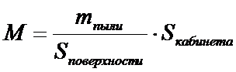
5. Психрометр - прибор для измерения влажности воздуха. Он состоит из двух термометров. Один из них влажный.
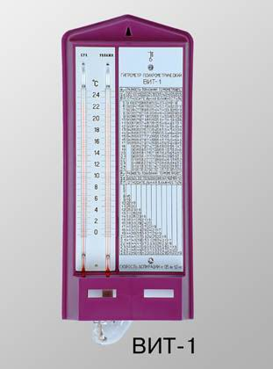 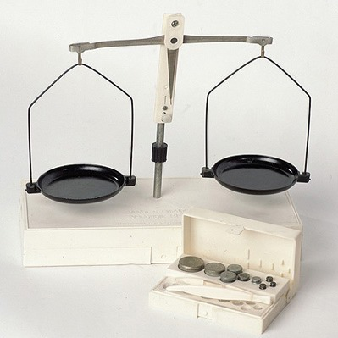Рычажные весы, для определения массы
В результате измерений выяснили, что в кабинетах с окнами на солнечную сторону относительная влажность воздуха в пределах нормы, а в других она превышает допустимый порог. В кабинете биологии очень много комнатных цветов, поэтому здесь меньше всего пыли. В кабинете математики, спортзале несмотря на повышенную влажность скопилось много пыли. Это говорит о том, что во влажном помещении пыль оседает быстрее. В рекреации не только повышенная влажность, но и большое количество пыли. Причина этому - большая проходимость учащихся. Значит, чтобы в кабинетах было меньше пыли необходимо проветривать чаще кабинеты; ежедневно производить влажную уборку; и, конечно же, наличие сменной обуви напрямую связано с чистотой в помещении.

Составили диаграмму массы пыли в кабинетах
6. Провели социологические исследования среди учащихся 5-10 классов. Задали им вопросы:
- Носите ли вы вторую обувь?
- Знаете ли из чего состоит пыль? Знаете ли о пылевых клещах?
- Знаете ли вы почему опасна пыль?
- Как уменьшить количество пыли?
- Обязательно ли переобуваться в школе, в своей квартире?
- Какую обувь вы предпочитаете в качестве сменки?
Результаты опроса: в социологическом исследовании приняли участие 50 человек. Из них 70 % учащихся не носят вторую обувь. 100 % знают, что пыль вредная, но не знают о составе пыли- 85%; 12% слышали о существовании пылевых клещей;100% опрошенных не ходят по своей квартире в грязной обуви!! ; 30% считают, что в школе вторая обувь не нужна (там ведь убираются технички!); 90% учащихся знают, как бороться с пылью, но как уменьшить её количество затрудняются - 20 %.
7.Заключение
В ходе исследовательской работы мы нашли доказательства того, что необходимо переобуваться. Было замечено, что количество пыли зависит от количества пришедших без второй обуви, от погоды на улице, количеству проходящих уроков. Результаты нашей работы мы доведем до учеников школы, выпустив газету. Самое интересное, что, когда мы узнали о пылевых клещах, первое, что нам хотелось сделать, это вытереть везде пыль, вытряхнуть половики, пропылесосить. Хотелось бы, чтобы все ученики нашей школы ответственно относились к ношению второй обуви!! Ведь лишние пять минут, затраченные на переобувание –ничто, по сравнению со здоровьем как своим, так и всех, кто рядом!!
Будьте здоровы!

